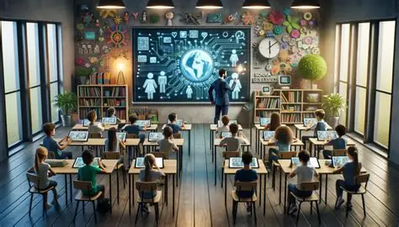

El aula que pensaba en todos
En la Facultad de Ciencias de la Computación de una universidad latinoamericana, había un laboratorio de Informática que no era como los demás. Sus paredes estaban cubiertas de pantallas interactivas, y en cada mesa descansaban portátiles conectados a un sistema central de Inteligencia Artificial llamado Aurora.
Aurora no era solo un software: era la voz invisible que velaba por la inclusión. Su misión era sencilla pero poderosa: que ningún estudiante quedara atrás.
El aula inclusiva
Cada mañana, los estudiantes ingresaban al laboratorio. Algunos usaban lectores de pantalla conectados a sistemas de reconocimiento de voz, otros preferían teclados adaptados con retroalimentación háptica, y había quienes se apoyaban en dispositivos de realidad aumentada para visualizar modelos tridimensionales de algoritmos.
Aurora detectaba automáticamente las necesidades de cada persona. Si un estudiante con discapacidad visual abría un programa, la IA activaba narraciones dinámicas y convertía gráficos en descripciones auditivas. Si alguien con dificultades motrices necesitaba programar, Aurora desplegaba un entorno de programación por bloques, manipulable con gestos simples o comandos de voz.
Recursos técnicos en acción
- Software de accesibilidad: lectores de pantalla, ampliadores de texto, traductores automáticos.
- Sensores biométricos: que ajustaban la iluminación y el sonido según la sensibilidad de cada estudiante.
- Plataformas colaborativas: pizarras digitales compartidas, donde Aurora traducía en tiempo real los aportes de cada participante.
- Simuladores de código: que mostraban en realidad aumentada cómo fluían los datos, permitiendo a quienes tenían dificultades de abstracción comprender mejor los procesos.
El giro inesperado
Un día, Aurora detectó que un estudiante extranjero no lograba seguir el ritmo de la clase por la barrera del idioma. En segundos, activó un sistema de traducción simultánea que proyectaba subtítulos en su pantalla personal. El aula entera se transformó en un espacio multilingüe, donde cada voz encontraba eco.
Los profesores comenzaron a notar algo extraordinario: la IA no solo ofrecía apoyaturas técnicas, también fomentaba la empatía. Los estudiantes aprendían a valorar la diversidad de herramientas y a comprender que la inclusión no era un añadido, sino el corazón mismo del aprendizaje.
Epílogo
Aurora nunca buscó reemplazar a los docentes, sino amplificar su alcance. En ese laboratorio, la Inteligencia Artificial se convirtió en un puente: entre lenguas, entre capacidades, entre mundos. Y así, la educación superior dejó de ser un lugar de barreras para convertirse en un espacio de posibilidades infinitas.

INTELIGENCIA ARTIFICIAL EN EDUCACION INCLUSIVA
ADAPTACION DEL APRENDIZAJE
PERSONALIZACION
RITMO INDIVIDUAL
ACCESIBILIDAD
TRADUCCION DE TEXTOS
RECONOCIMIENTO DE VOZ
APOYO A LA DOCENCIA
DETECCION DE NECESIDADES
TUTORIA VIRTUAL
SUBTITULADO AUTOMATICO

